BANKATM
Parcial # 3 Thread.

Elaborado por:
Samuel Vásquez Camaño.
Ced: 9-720-1392

Prof.: Álvaro Pino.

Programación V.

INTRODUCCION

El BankAtm es un software que simula el comportamiento del cajero automático, el mismo tiene la opción de ingresar su clave para poder realizar las transacciones tales como realizar retiro, deposito y visualizar su balance actual.

Este programa consiste en correr dos hilos de BankATM, donde puede crear cliente por un lado y por el otro lado puede realizar transacciones.

Además se le agregaron otras funciones tales como agregar cliente dentro del menú File, ver lista de cliente en el menú See, y cerrar sesión en el menú Cerrar Sesión.
En las dos primeras funciones de agregar cliente y ver Lista de cliente requiere del acceso del administrador que posea el username y password. “ver username y password al final del documento”.

Pantalla Inicial
La figura muestra la interfase del programa con el usuario.
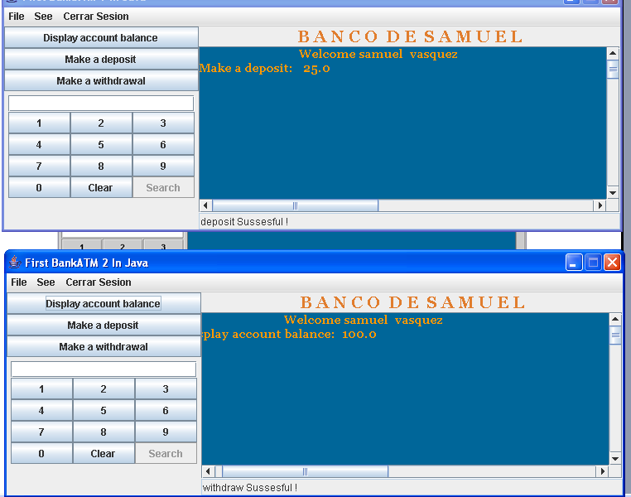

En la pantalla superior puede crear clientes, y en la pantalla inferior puede realizar transacciones o viceversa.
El usuario del cajero debe ingresar la clave y posteriormente hacer click en el botón “Enter” para tener acceso a cuenta y poder realizar transacciones.
Una vez ingresado la clave correctamente se le activaran los botones superiores de Display account balance, make a deposit, make a withdrawal; y se deshabilitara el boton de Search. Cuando haya terminado de realizar la transacción deberá cerrar la sesión para impedir que otra persona realice transacciones. Para cerrar sesión debe presionar Cerrar Sesión en la barra de herramienta.

En la opción “See”, es similar a la de nuevo cliente despliega una pantalla en la que solicita el username y password. Si los datos son Correctos se muestra una tabla con todos los datos de todos los clientes.
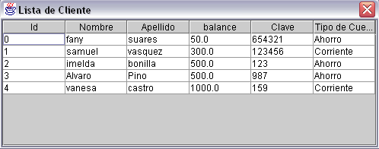

El Username y el Password del administrador:

UserName: admin.
Password: 123456

Sin estos datos no puede crear cliente, ni ver la tabla de todos los clientes.

